單元名稱：體適能《 眼快、手快》
一、教學設計理念說明：
體適能對於學生在身體適應生活的能力皆有很大的幫助，在體育課程中皆能將體適能融入各項教學，讓學生在課程教學中吸收體適能各項能力，進而看見自己的成長與轉變。但學生對於體適能的了解往往局限於體適能的檢測項目，希望藉由科技的器材，引發學生學習的動機，透過課程的安排，以不同的閃燈顏色變化，鍛鍊腦部反應及靈活性，再以競爭性遊戲，樂趣化的教學方式，讓學生將自己的極限再提高，提升運動的表現，進而養成終身運動的好習慣。
二、教學單元設計：
領域/科目 |  |  | 健康與體育領域/體育 |  |  | 設計者 | 謝春鳳
實施年級 |  |  | 七年級 |  |  | 總節數 | 4
核  心  素  養 | 總綱核心素養 |  |  |  | 領綱/科目核心素養 | 呼應核心素養之教學重點
 | A1身心素質與自我精進  B2科技資訊與媒體素養  C2人際關係與團隊合作 |  |  |  | 健體-J-A1  具備體育與健康的知能與態度，  展現自我運動與保健潛能，探索  人性、自我價值與生命意義，並  積極實踐。  健體-J-A2  具備理解體育與健康情境的全  貌，並做獨立思考與分析的知  能，進而運用適當的策略，處理  與解決體育與健康的問題。  健體-J-A3  具備善用體育與健康的資源，以  擬定運動與保健計畫，有效執行  並發揮主動學習與創新求變的能  力。  健體-J-B1  具備情意表達的能力，能以同理  心與人溝通互動，並理解體育與  保健的基本概念，應用於日常生  活中。  健體-J-B2  具備善用體育與健康相關 的科技、資訊及媒體，以 增進學習的素養，並察 覺、思辨人與科技、資訊、 媒體的互動關係  健體-J-C2  具備利他及合群的知能與態度，  並在體育活動和健康生活中培育  相互合作及與人和諧互動的素  養。 | 一、透過了解體適能的認知，涵養與提升身體素質的基本能力，藉由有效的評估，規劃出適當的方式，以增進體適能。  二、藉由科技的器材，引起學生學習的動機，進而增加體適能。  三、以競爭的方式，激發學生運動的潛能，達到體適能增進之效果。  四、利用分組的模式，促進學習、互動、溝通、合作之素養。
學習重點 | 學  習  表  現 | 1d-IV-1 分析各項運動技能原理。  1d-Ⅳ-2反思自己的動作技能。  2c-IV-2 表現利他合群的態度，與他人理性溝通與和諧互動。  2c-Ⅳ-3表現自信樂觀、勇於挑戰的學習態度。  3c-IV-1 表現局部或全身性的身體控制能力，發展專項運動 技能。  3c-Ⅳ-2 發展動作創作和展演的技巧，展現個人運動潛能。  3d-Ⅳ-3 應用思考與分析能力，解決運動情境的問題。  4c-Ⅳ-1 分析並善用運動相關之科技、資訊、媒體、產品與 服務。  4c-Ⅳ-2分析與評估個人的體適能與運動技能，修正個人的運動計畫。  4c-IV-3 規劃提升體適能與運動技能的運動計畫。
 | 學  習  內  容 | Ab-Ⅳ-1 體適能促進策略與活動方法。  Fa-Ⅳ-3 有利人際關係的因素與有效的溝通技巧。  Ga-Ⅳ-1 跑、跳與推擲的基本技巧。
議題  融入 | 科技、資訊
教具  設備 | 反應燈、角錐、平板、碼表。
教學活動內容及實施方式 |  |  |  |  |  |  | 備 註
第一節 眼明手快  壹、課前準備  一、 教師：教師安排上課場地，準備課程所需器材，反應燈、平板、碼表。並將反應燈與平板連線。  貳、引起動機：10 分鐘  一、靜態熱身：教師自行設計的肌群伸展動作，依據當天所要操作的課程，加強身體肌群的伸展。  二、動態熱身─「跳繩」：以次數計算。  參、主要活動：30 分鐘  ※教師說明：請同學回想體適能的檢測項目有哪些？這些檢測項目裡會運用到身體那些肌群？我們可以透過一些運動的處方來訓練並讓身體適應，這體適能的主題課程將帶同學了解體適能的核心元素有哪些？我們可以透過這些核心元素操作達到訓練的效果，並說明今天的課程著重在反應訓練上。透過燈光的閃爍，訓練球員必須移動腳步靠近他，不管是揮手或是拍它，系統就會感應到讓燈光熄滅，之後其他方向的燈光便會再度亮起，球員再做一樣的動作。揮手來熄滅燈，而不用去拍打它。  一、單一反應訓練：  (一) 一組3個燈，遊戲開始時反應燈會隨機亮起，需用手去感應目標  燈(揮手或是拍它)，當目標燈感應到上方物體時，燈光會暗掉並隨機再亮起另一個目標燈。  (二) 施做同學成伏地挺身姿勢，反應燈放置施做同學的頭頂。  (三)當反應燈亮起時，用單手去觸摸，每次觸摸完必須回原來伏地挺身的姿勢，換手再去觸摸下一個反應燈。    (四)計時30秒。  二、雙人競爭型反應訓練：  (一) 依上述的方式觸摸目標反應燈。  (二)二人一組，一組4個反應燈，放置中間。  (三)目標燈亮起時，先觸摸到的先得分，計時30秒，次數多的優勝。  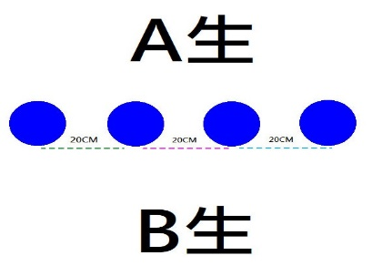  (四)教師可以依學生的能力，調整反應燈的速度。  肆、總結活動： 5分鐘  一、教師總結今日課程，並提供學生反應訓練用在專項運動上有哪些？  二、學生回饋、分享。  三、說明下堂課程內容。  四、回收器材，整理場地。  第二節 快去快回  壹、課前準備  一、 教師：教師安排上課場地，準備課程所需器材，角錐、反應燈、平板、碼表。並將反應燈與平板連線。  貳、引起動機：10 分鐘  一、靜態熱身：教師自行設計的肌群伸展動作，依據當天所要操作的課程，加強身體肌群的伸展。  二、動態熱身─「跳繩」：以次數計算。  參、主要活動：30 分鐘  ※教師說明：今日課程主題是敏捷，告訴學生敏捷訓練需要哪些身體肌群輔助？透過哪些訓練可以達到效果？  一、直線敏捷訓練：  (一)將4個反應燈擺出成一直線，起跑點設置第一個反應燈，第二個反應燈距離第一個反應燈10M，其餘每個距離5M。  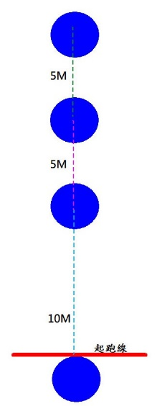  (二) 聽到哨音開始時反應燈會依序亮起， 同學跑到目標燈需用手去感應目標燈，當目標燈感應到上方物體時，燈光會暗掉並再亮起另一個目標燈。  (三)依完成所以的目標燈去計算秒數。  二、橫向敏捷訓練：  (一)將方應燈放在角錐上，一組4個燈  (二) 四個反應燈橫向在施做同學的面前，遊戲開始時反應燈會隨機亮起，同學必須側併步移動到目標燈面前，用手去感應目標燈，當目標燈感應到上方物體時，燈光會暗掉並隨機再亮起另一個目標燈。  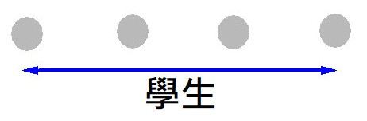  (三) 計時30秒，教師可以依學生的能力，調整反應燈的速度。  肆、總結活動  一、學生回饋分享今天的課堂活動的感受如何?  二、討論還有哪些運動項目可以提升敏捷?  三、預告下堂課的內容。  四、器材回收，場地整理。  第三節 手忙腳亂  壹、課前準備  一、 教師：教師安排上課場地，準備課程所需器材，、反應燈、平板、碼表。  二、將反應燈用吸盤固定在牆上，並將反應燈與平板連線。  貳、引起動機：10 分鐘  一、靜態熱身：教師自行設計的肌群伸展動作，依據當天所要操作的課程，加強身體肌群的伸展。  二、動態熱身─「慢跑」：跑走操場2圈。  參、主要活動：30分鐘  ※教師說明：讓學生了解體適能的核心元素有哪些？針對核心元素可以設計出那些訓練方式？  一、速度反應訓練  (一)將一個反應燈置放在10M前的桌子上。  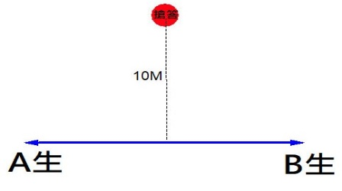  (二)將學生分成二組排序， 老師針對體適能發出問題，聽到題目，需跑到桌前觸摸反應燈始可回答答案。答對得分，答錯由對方回答，如雙方皆錯，可由同隊下一位同學跑到前方按鈕回答。  (三)依答對題目最多的隊伍為優勝。  二、手腳反應訓練：  (一)一組6個反應燈，上中下兩排架在牆壁上，前後左右距離1.5M。  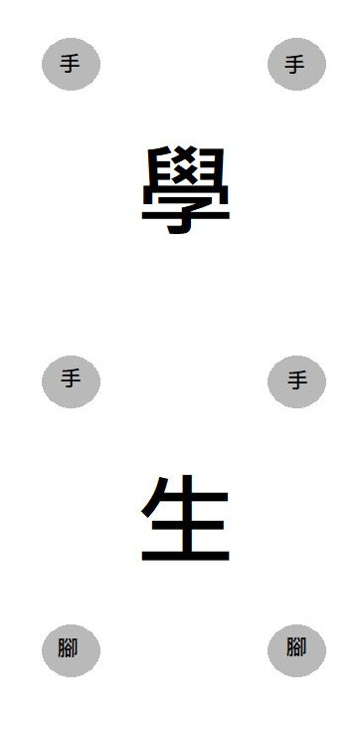  (二) 施測同學站在反應燈設置位置的中間，遊戲開始時反應燈會隨機亮起，施測同學可用手或腳去碰觸感應目標燈，當目標燈感應到上方物體時，燈光會暗掉並隨機再亮起另一個目標燈。  (三) 計時30秒，教師可以依學生的能力，調整反應燈的速度。  肆、總結活動：5分鐘  一、學生回饋分享核心的重要性。  二、請學生分享今天的課堂活動的感受如何?  三、預告下堂課的內容。  四、器材回收，場地整理。  第四節 打地鼠  壹、課前準備  一、 教師：教師安排上課場地，準備課程所需器材，角錐、反應燈、平板、碼表。並將反應燈與平板連線。  貳、引起動機：10 分鐘  一、靜態伸展：教師自行設計的肌群伸展動作，依據當天所要操作的課程，加強身體肌群的伸展。  二、動態熱身─「慢跑」：跑走操場2圈。  參、主要活動：30分鐘  ※教師說明：讓學生了解核心肌群的重要性，可以透過哪些活動設計達到核心的訓練，告訴學生在家裡就可以自行設計、操做，不需要因為沒有器材就放棄，可以徒手做或是透過一些家具就可以輔助。  一、1人搏鬥地鼠  (一) 將6個反應燈不規則的放置在一個區域內。  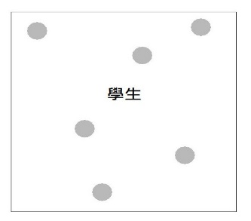  (二) 施測同學站在反應燈設置位置的中間，遊戲開始時反應燈會隨機亮起，施測同學可用手去碰觸感應目標燈，當目標燈感應到上方物體時，燈光會暗掉並隨機再亮起另一個目標燈。  (三) 計時30秒，教師可以依學生的能力，調整反應燈的速度。  二、眾人抓地鼠  (一)將12個反應燈不規則的放置在一個區域內。  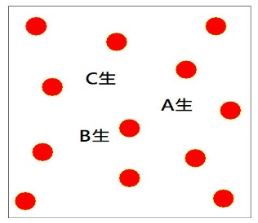  (二)遊戲開始時反應燈會隨機亮起，施測同學可用手去碰觸感應目標燈，當目標燈感應到上方物體時，燈光會暗掉並隨機再亮起另一個目標燈。  (三) 學生分成3組，每次派一員上陣，同學搶按目標燈，依時間內按的次數為依據，累積全隊的次數，最多的獲勝。  肆、總結活動  一、教師總結，給予表現好的組別分享討論的過程呈現出來的處方箋作回饋。  二、分享體適能的課程覺得很特別的地方。  三、器材回收，整理場地。 |  |  |  |  |  |  | 透過教師引導以及遊戲活動讓學生思考體適能檢測中的項目在身體肌群上的運用。  透過燈光的閃爍，訓練球員必須移動腳步靠近他，不管是揮手或是拍它，系統就會感應到讓燈光熄滅，之後其他方向的燈光便會再度亮起，球員再做一樣的動作。  透過快速且大量的移動，讓學生檢視自己使用的體適能元素有哪些？並從活動中透過組內同學體適能強弱的能力，促使討論與策略的形成。  透過教師提問，引導學生對體適能運動的省思。  透過器材的輔助與運用，以不同型態的核心肌群導入課程，使學生在操作過程中察覺自己身體不同的變化以及不足的地方需要強化的部位。  利用遊戲活動的方式引起動機，增加學生學習樂趣。
評 量 |  |  |  | 1.認知評量：搶答30％。  2.技能評量：直向及橫向的折返動作30％。  3.情意評量：課堂參與情形20％、團隊合作與同儕互動10％。  4.行為評量：課餘參與運動之實踐情形10％。
教學檢核
■利用科技、整合知識、技能與態度
利用視覺的效果、樂趣化的教學設計，透過課程讓學生了解體適能的要素是生活中不可缺少的一部分。
■情境化、脈絡化的學習
- 創意的體適能活動結合認知層面，讓學生思考、判斷並做出適合自己的運動計畫。
- 體適能是學生們懼怕的項目，對學生來說只有好累的印象，透過科技結合樂趣化的活動設計，能提供學生快樂且愉快的環境氛圍學習。
■學習歷程、方法及策略
科技器材:利用科技的器材，吸引學生的目光，引起學生學習的動機。
樂趣化教學：依照學生的身體發展設計課程內容，讓學生在遊戲或活動中，以小組活動與同儕互動，在活動中充分享受運動過程中的樂趣。
■實踐活用的表現
體育課需要人際溝通與團隊合作，這是比教學生許多運動技巧、贏得比賽更重要的事。

